昆明市主城区城市网格化管理工作通报

(2024年4月)

主城五区、三个开发（度假）区网格分中心：

根据《昆明市人民政府办公厅关于印发2019年主城区城市网格化管理工作考核办法的通知》（昆政办〔2019〕4号）和《关于印发<昆明市主城区城市网格化管理考核指标体系（2023年修订稿）>的通知》要求，2024年4月市网格化综合监督指挥中心开展了主城五区、三个开发（度假）区城市网格化管理考核工作。现将有关情况通报如下：

一、城市网格化管理考核情况

4月份城市网格化管理考核成绩排名前三名的是五华区、官渡区和呈贡区，具体得分情况如下：

|  |  |  |  |  |  |  |  |  |
| --- | --- | --- | --- | --- | --- | --- | --- | --- |
| **主城各区城市网格化管理考核成绩** | | | | | | | | |
| **区属** | **制度保障（4分）** | **网格监督(25分)** | **案件处置（60.5分）** | **基层网格作用发挥（7.5分）** | **专项考核（3分）** | **附加分（1分）** | **总分** | **排名** |
| 五华区 | 4 | 19.58 | 59.33 | 7.22 | 3 | 0 | 93.13 | 1 |
| 官渡区 | 4 | 19.51 | 58.81 | 7.24 | 3 | 0 | 92.56 | 2 |
| 呈贡区 | 4 | 19.55 | 57.94 | 7.22 | 3 | 0 | 91.71 | 3 |
| 高新区 | 4 | 19.58 | 57.93 | 7.19 | 3 | 0 | 91.70 | 4 |
| 经开区 | 4 | 20.00 | 57.14 | 7.39 | 3 | 0 | 91.53 | 5 |
| 盘龙区 | 4 | 19.61 | 57.41 | 7.25 | 3 | 0 | 91.27 | 6 |
| 度假区 | 4 | 19.99 | 56.68 | 7.20 | 3 | 0 | 90.87 | 7 |
| 西山区 | 4 | 19.59 | 55.28 | 7.23 | 3 | 0 | 89.10 | 8 |

二、城市网格化管理工作运行情况

（一）监督巡查情况

4月，市区两级网格化管理平台共立案247813件。

**1.网格案件上报和受理情况**

（1）按案件来源统计

①市级监督员上报并立案69059件，占立案总量的27.87%。案件量最多的区是五华区，为14741件；案件量最少的区是度假区，为1251件。

②区级监督员上报并立案172831件，占立案总量的69.74%。案件量最多的区是官渡区，为47290件；案件量最少的区是度假区，为1126件。

**市、区两级监督员上报案件情况**

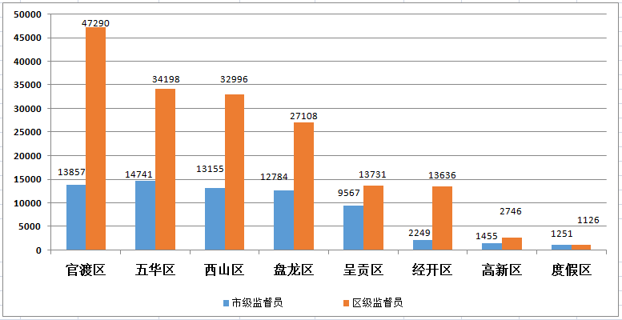

③12345市长热线转办“接诉即办”案件3249件。其中，占道经营类案件占“接诉即办”案件总量的78.12%，店外经营类案件占“接诉即办”案件总量的6.34%。受理微信、网站举报等来源案件2186件。

④其他来源案件488件。其中，卫星遥感案件437件，视频上报案件27件，鹰眼上报案件21件，无人机巡查案件3件。

（2）按案件类别统计

①市区两级网格化管理平台共立案事件类案件218993件，案件量（折算为基本案件数）较多的小类是擅自架设管线杆线设施和非法小广告。其中，擅自架设管线杆线设施占事件类案件总量的13.99%，非法小广告占事件类案件总量的12.56%。

**事件小类案件量基本案件数排名前十**

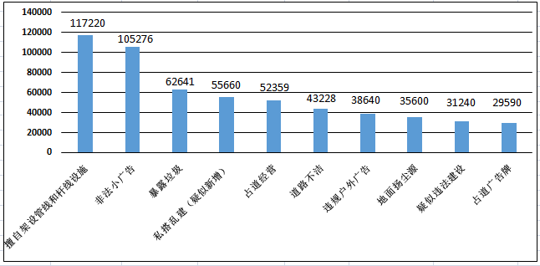

②市区两级网格化管理平台共立案部件类案件25571件，案件量（折算为基本案件数）较多的小类是雨水箅子和不明井盖。其中，雨水箅子案件占部件类案件总量的17.31%，不明井盖案件占部件类案件总量的15.50%。

**部件小类案件量基本案件数排名前十**

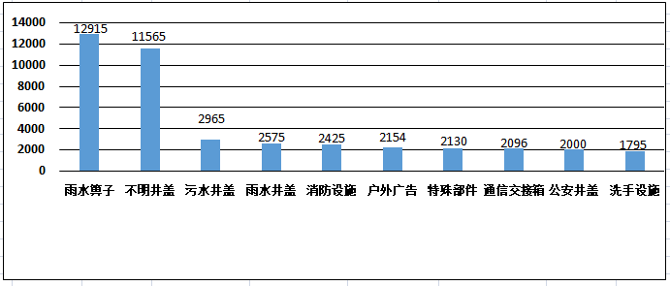

（3）按区域统计

主城五区案件量最多的是官渡区，为62779件，占案件总量的25.33%；案件量最少的是呈贡区，为23875件，占案件总量的9.63%。三个开发（度假）区案件量最多的是经开区，为16066件，占案件总量的6.48%；案件量最少的是度假区，为2422件，占案件总量的0.98%。

（4）按街道统计

案件量较多的街道是官渡区矣六街道和五华区黑林铺街道。其中，矣六街道较为突出的问题是道路不洁和非法小广告，分别占该街道案件总量的37.05%和29.86%；黑林铺街道较为突出的问题是占道经营和暴露垃圾，分别占该街道案件总量的10.54%和7.94%。

**主城八区案件量排名前十位的街道**

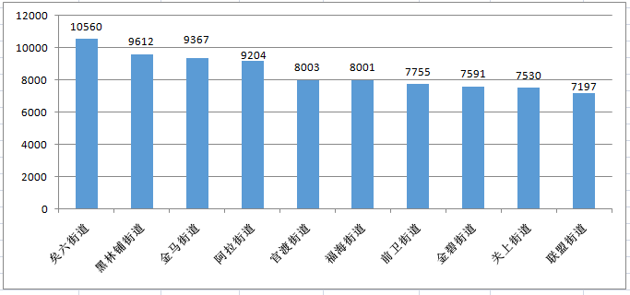

**2.市级再监督情况**

（1）区级监督员常规案件漏报考核得分最高的是经开区、度假区、高新区、西山区和五华区，重点案件漏报考核得分最高的是经开区。

（2）所有区漏报案件申诉准确率得分均为满分。

**区级监督员上报案件漏报情况**

|  |  |  |  |  |  |  |  |  |  |  |  |  |
| --- | --- | --- | --- | --- | --- | --- | --- | --- | --- | --- | --- | --- |
| 区属 | 本区常规案件漏报数 | 本区常规案件市级上报数 | 常规比对自动流转 | 区监督员常规案件漏报比对总数 | 本区重点案件漏报数 | 本区重点案件市级上报数 | 重点比对自动流转 | 区监督员重点案件漏报比对总数 | 重大问题案件漏报 | 常规案件漏报案件得分 | 重点案件漏报案件得分 | 网格案件漏报率得分 |
| 经开区 | 3128 | 3162 | 2 | 1469 | 4962 | 4992 | 1 | 686 | 53 | 4.11 | 5.89 | 10.00 |
| 度假区 | 4009 | 4032 | 0 | 1935 | 5893 | 5904 | 0 | 775 | 53 | 4.11 | 5.88 | 9.99 |
| 高新区 | 5095 | 5125 | 0 | 2255 | 6427 | 6454 | 0 | 593 | 85 | 4.11 | 5.57 | 9.68 |
| 盘龙区 | 21865 | 21973 | 0 | 9600 | 16775 | 17298 | 0 | 2453 | 100 | 4.10 | 5.51 | 9.61 |
| 西山区 | 18820 | 19017 | 1 | 8345 | 17528 | 17906 | 0 | 2535 | 100 | 4.11 | 5.48 | 9.59 |
| 五华区 | 22581 | 22865 | 3 | 9766 | 18321 | 18672 | 3 | 2798 | 100 | 4.11 | 5.47 | 9.58 |
| 呈贡区 | 14894 | 14938 | 9 | 7440 | 11331 | 11498 | 3 | 1624 | 100 | 4.10 | 5.45 | 9.55 |
| 官渡区 | 21424 | 21528 | 3 | 9516 | 24058 | 24140 | 2 | 3025 | 100 | 4.10 | 5.41 | 9.51 |

（二）案件处置情况

**1.市区两级平台案件处置结案情况**

4月，市区两级网格化管理平台结案242635件，结案率97.91%；按期结案240677件，按期结案率97.12%。其中，市级平台立案74913件，结案71711件，结案率95.73%；按期结案70411件，按期结案率93.99%。区级平台立案172900件，结案170924件，结案率98.86%；按期结案170266件，按期结案率98.48%。

**全市网格案件结案情况**

|  |  |  |  |  |  |
| --- | --- | --- | --- | --- | --- |
| 区属 | 立案数 | 结案数 | 按期结案数 | 结案率 | 按期结案率 |
| 经开区 | 16066 | 15967 | 15822 | 99.38% | 98.48% |
| 官渡区 | 62779 | 62245 | 61835 | 99.15% | 98.50% |
| 盘龙区 | 40834 | 40377 | 40066 | 98.88% | 98.12% |
| 五华区 | 50507 | 49752 | 49680 | 98.51% | 98.36% |
| 度假区 | 2422 | 2375 | 2341 | 98.06% | 96.66% |
| 高新区 | 4224 | 4137 | 4109 | 97.94% | 97.28% |
| 呈贡区 | 23875 | 23348 | 22876 | 97.79% | 95.82% |
| 西山区 | 47106 | 44434 | 43948 | 94.33% | 93.30% |
| 合计 | 247813 | 242635 | 240677 | 97.91% | 97.12% |

**区级平台网格案件处置结案情况**

|  |  |  |  |  |  |
| --- | --- | --- | --- | --- | --- |
| 区属 | 区级平台按时派遣率 | 市级监督员案件结案率 | 区级平台案件结案率 | 市区两级平台重点案件结案率 | 市区两级平台常规案件结案率 |
| 五华区 | 97.70% | 99.91% | 99.99% | 99.96% | 99.97% |
| 盘龙区 | 93.74% | 97.76% | 98.67% | 97.18% | 99.37% |
| 官渡区 | 90.64% | 98.28% | 99.66% | 98.73% | 99.35% |
| 西山区 | 86.08% | 90.07% | 94.37% | 91.78% | 98.13% |
| 呈贡区 | 96.99% | 97.14% | 99.26% | 98.49% | 98.46% |
| 高新区 | 88.77% | 99.16% | 99.96% | 99.67% | 99.59% |
| 经开区 | 97.95% | 94.74% | 99.99% | 96.29% | 99.57% |
| 度假区 | 95.76% | 96.52% | 99.43% | 97.31% | 97.46% |

**2.重点案件处置结案情况**

在市区两级网格化管理平台立案案件中，市容环境、水环境治理、大气污染防治等重点案件共立案136812件，占案件总量的55.21%，结案133287件，结案率97.42%。结案率较高的三个区是官渡区、盘龙区和五华区，分别为99.33% 、98.90%和98.86%。

案件量较多的小类是非法小广告、暴露垃圾和道路不洁，分别占重点案件立案总数的20.23%、19.95%和14.18%，结案率分别是99.88%、99.07%和99.54%。此外，私搭乱建（疑似新增）类案件立案1020件，占重点案件立案总数的0.75%；结案824件，结案率80.78%。

**重点案件分布情况**

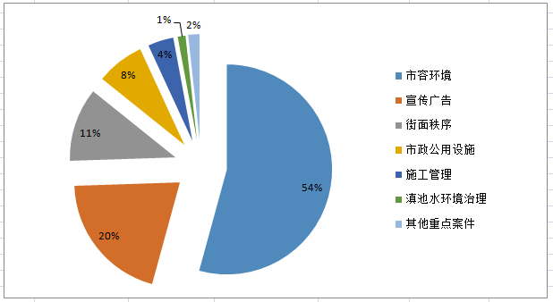

**3.科技助力案件处置结案情况**

市级卫星遥感案件共立案437件，正在处置中。盘龙区分别上报视频和鹰眼案件24和21件；官渡区上报视频和无人机巡查案件均为3件，上述案件均已全部处置结案。

**4.街道案件处置结案情况**

街道案件结案率较低的是马街街道和碧鸡街道，结案率分别为70.49%和88.58%。

**主城八区结案率较低的街道**

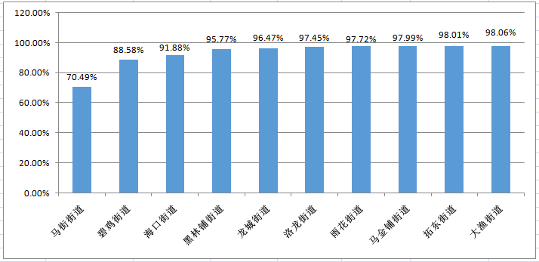

（三）基层网格作用发挥

**1.网格员案件处置情况**

在市区两级网格化管理平台立案案件中，共有128132件案件应由环卫网格员、城管网格员处置，案件较多的区是官渡区、五华区和西山区，分别是31485件、26958件和19779件。各区网格员案件结案率为：五华区、经开区和高新区均为100.00%，盘龙区、官渡区和呈贡区为99.00%，西山区和度假区为98.00%。

**2.网格员主动履职情况**

市级监督员巡查上报的环境卫生和市容市貌类案件共40245件。在主城五区中，案发数最多的是官渡区（8812件）。除官渡区外，其他区案发数较上月均有所上升。在三个开发（度假）区中，案发数最多的是高新区（1742件），除经开区外，其他区案发数较上月均有所上升。

**3.网格员指挥调度情况**

4月，全市共抽查和调度网格员100人，有11人不在岗。其中，盘龙区调度14人，有1人不在岗；五华区、西山区、官渡区和呈贡区各调度14人，各有2人不在岗；度假区调度10人，均在岗；高新区和经开区各调度10人，各有1人不在岗。

（四）“吹哨报到”工作机制运行情况

4月，全市运用“党建引领、吹哨报到”工作机制开展吹哨165次。其中，区级哨2次，街道哨51次，社区哨112次。吹哨次数最多的区是五华区，为110次。

（五）“接诉即办”快速响应机制运行情况

4月，“接诉即办”累计应处置案件3170件。案件量最多的区是官渡区，为827件，响应率88.00%，处置率100.00%，服务满意率70.00%；最少的区是度假区，为73件，响应率92.00%，处置率96.00%，服务满意率83.33%。

（六）卫星遥感监测体系运行情况

4月，卫星遥感图斑案件应派遣458件，按时派遣458件，按时派遣率100.00%。应处置结案280件，均已按期处置完成。各区均无返工案件。

（七）五华区和高新区社会事务移交期间案件处置情况

截止4月30日，五华区和高新区因社会事务移交产生权属争议造成积压的案件共有756件，有572件案件已处置完成，处置率75.66%。请两区加强工作协调对接，认真梳理职责分工，加大案件处置力度。